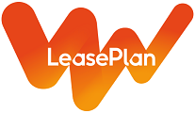

**Pressmeddelande 2017-10-04**

**Ny marknadsdirektör för LeasePlan Sverige AB**

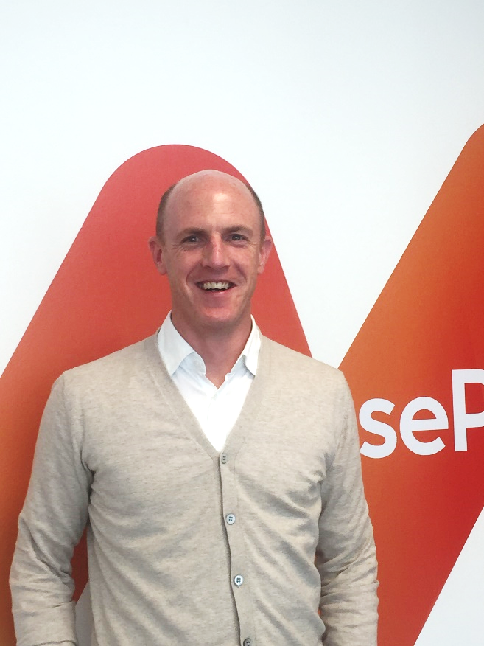

**Mark Morsink tar över rollen som marknadsdirektör för billeasingsföretaget LeasePlan Sverige AB. Mark Morsink efterträder Joachim Paulsson med start i början av oktober.**  
   
Mark Morsink kommer närmast från telekombranschen där han arbetade som marknadsdirektör på VodafoneZiggo i Holland. Innan detta arbetade han på Telia Sonera i Sverige som marknadsdirektör där han ansvarade för TV- och bredbandstjänster. Mark tillträder sin tjänst i början av oktober 2017.  
  
– Det ska bli spännande att börja jobba för LeasePlan. Det är mycket nytt som händer inom företaget, men också inom billeasingbranschen i stort. Kundernas behov och önskemål förändras allteftersom tekniken utvecklas och det är här mitt största fokus kommer att ligga. Vi behöver säkerställa att vi kan möta kundernas efterfrågan i en alltmer digitaliserad omvärld, säger Mark Morsink och fortsätter:

- Jag är upplärd och formad i en snabbväxande industri och vet vad som krävs för att driva stora förändringar. Denna kompetens behövs om man ska klara av att växa i en bransch där konkurrensen är stor, säger Mark.

- Det är viktigt för oss att ha en erfaren marknadsdirektör, vilket vi nu får när Mark tillträder. Våra kunders krav sätter vi högst på agendan och Mark kan med sin erfarenhet förutse vilka fokus vi bör ha i framtiden, säger Roelof Hansman, vd för LeasePlan.

**För ytterligare information, kontakta gärna:**Lisa Midbrink, presskontakt LeasePlan  
Telefon: 073-444 56 18  
E-post: [Lisa.Midbrink@leaseplan.se](mailto:Lisa.Midbrink@leaseplan.se)

**Om LeasePlan**  
LeasePlan är världsledande inom leasing och vagnparksadministration med en total vagnpark på 1,7 miljoner fordon i över 30 länder. Vår kärnverksamhet handlar om att ta hand om fordonet under hela dess livscykel, vilket innebär allt från inköp, försäkring och underhåll, till försäljning av fordonet efter leasingperiodens slut. Med över 50 års erfarenhet är vi en pålitlig samarbetspartner för våra kunder inom segmenten privat, SME och företag. Vår mission är att tillföra innovativa, hållbara leasinglösningar så att oavsett vem du är eller var du behöver vara så kan du fokusera på *What’s next*. Läs mer på [www.leaseplan.se](http://www.leaseplan.se).